Zbigniew Nowacki 234102  Paweł Galewicz 234053 | Rok akademicki 2019/20  wtorek, 10:30

TEORIA PODEJMOWANIA DECYZJI – LABORATORIUM
Zadanie 4 – wariant 5

Opis rozwiązania
Program konsolowy, zaimplementowany w języku Python 3.7. Program wylicza strategię optymalną oraz rozwiązanie optymalne za pomocą programowania dynamicznego.

Dane wejściowe
Na wejściu program otrzymuje tablicę z rozpisanym procesem, dla którego program ma wyliczyć strategię optymalną oraz rozwiązanie optymalne.

Etap | Stan początkowy | Decyzja | Stan końcowy | Korzyści
1 | 1 | A | 3 | 150
 | 1 | B | 4 | 120
 | 1 | C | 5 | 130
 | 2 | D | 3 | 140
 | 2 | E | 4 | 160
 | 2 | F | 5 | 180
2 | 3 | G | 6 | 170
 | 3 | H | 7 | 150
 | 4 | I | 6 | 170
 | 4 | J | 7 | 180
 | 5 | K | 6 | 160
 | 5 | L | 7 | 170
3 | 6 | M | 8 | 150
 | 7 | N | 9 | 140

Proces ten przedstawić można jako następujący graf, w którym wierzchołki reprezentują stany a krawędzie decyzje wraz z ich korzyściami.

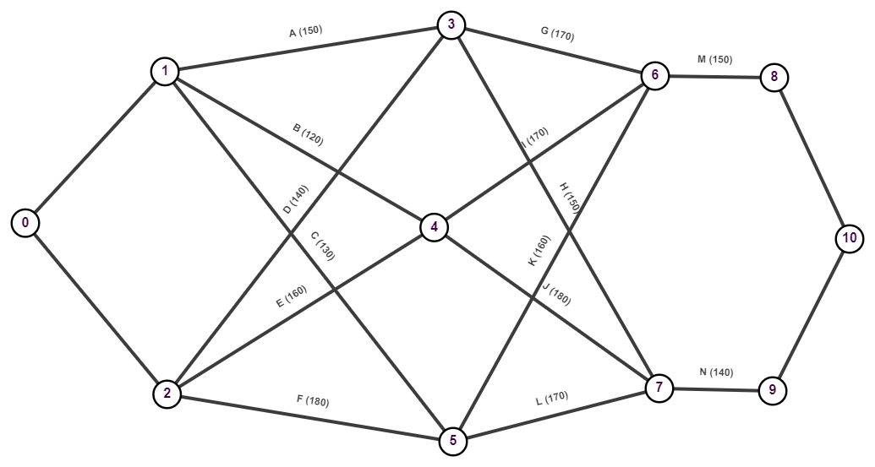

Wyniki
Graf analizowany był od końca – dla każdego etapu wybierane były najkorzystniejsze decyzje. Dla danych wejściowych wyznaczone zostało rozwiązanie optymalne o sumarycznej wartości korzyści równej 490. Do tego rozwiązania dochodzą następujące dwie strategie:

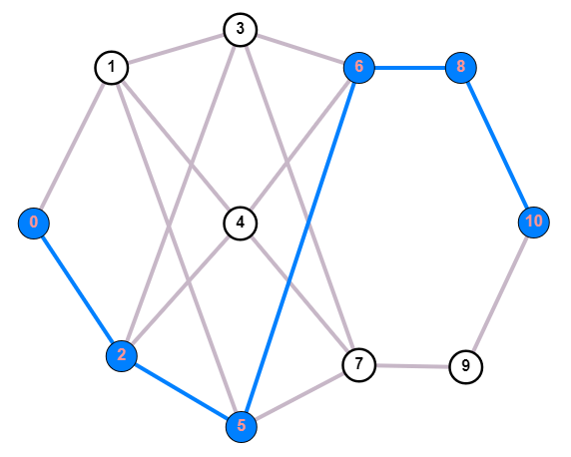
Strategia 1 2-5-6-8 : FKM

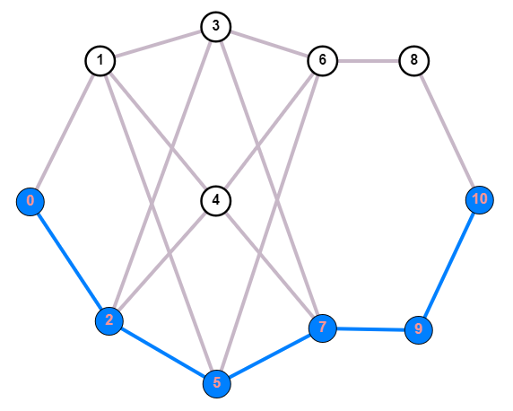
Strategia 2 2-5-7-9 : FLN

Wnioski
- otrzymany wynik pokrywa się z wynikiem uzyskanym analitycznie

